Напиши ответ на письмо от Лукаса.
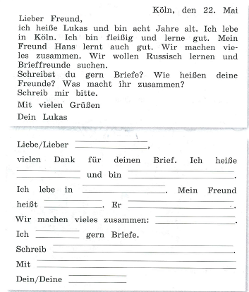

Сфотографируй выполненное задание и отправь мне по электронной почте eoa1976@mail.ru или через WhatsАpp 89625485012

